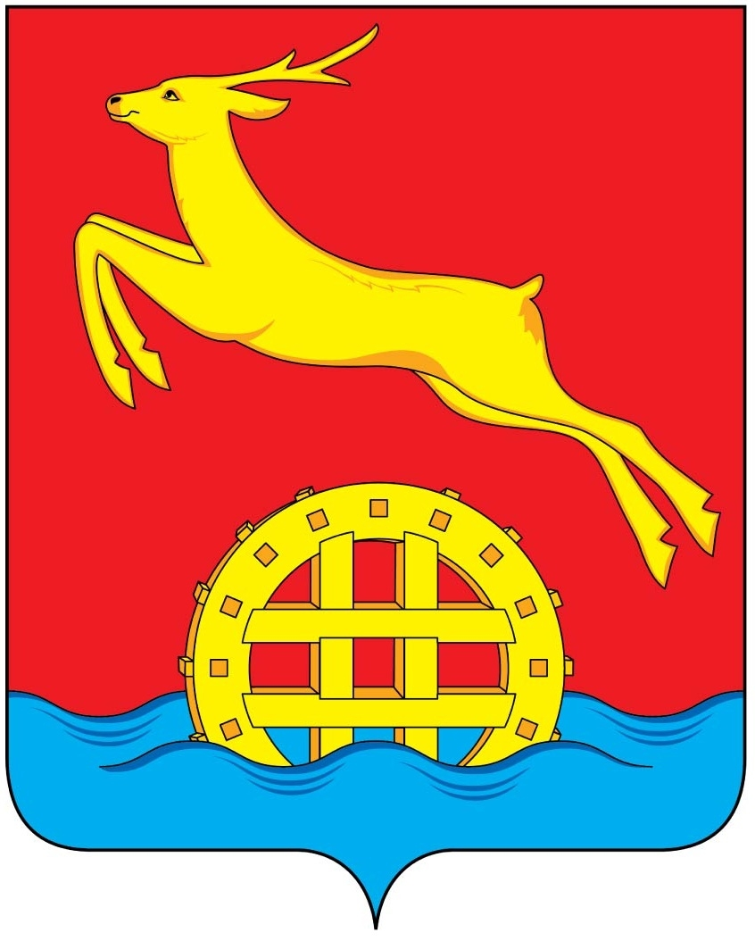
КРАСНОЯРСКИЙ КРАЙ
ИДРИНСКИЙ РАЙОННЫЙ СОВЕТ ДЕПУТАТОВ

Р Е Ш Е Н И Е

23.06.2015 с. Идринское № 36 – 331 – р

Отчёт главы администрации
Идринского района о деятельности
администрации района за 2014 год

Заслушав и обсудив отчёт главы администрации района Киреева А.В., районный Совет депутатов отмечает, что в 2014 году удалось решить ряд первоочередных задач района. В соответствии с пунктом 4.1 статьи 31.1 Устава района, Идринский районный Совет депутатов РЕШИЛ:
1. Принять к сведению отчёт главы администрации района о деятельности администрации района.
2. Администрации района, главе администрации района (Киреев):
- укреплять доходную базу бюджета за счёт увеличения собственных доходов и привлечённых источников, обеспечить режим экономии бюджетных средств, продолжать работу по оптимизации бюджетных расходов;
- осуществлять контроль главных распорядителей и бюджетополучателей за целевым и эффективным использованием бюджетных средств;
- завершить окончательный переход по оказанию муниципальных услуг в электронном виде;
- продолжать участвовать в мероприятиях федеральных и краевых целевых программ, обеспечить их софинансирование;
- постоянно проводить работу по обеспечению населения района качественными муниципальными услугами;
- содействовать развитию малого и среднего бизнеса;
- проводить работу по обеспечению качественных социальных услуг населению района;
- принять меры по обеспечению качественной подготовки объектов жизнеобеспечения населения района, коммунальной и социальной сферы к работе в зимних условиях 2015/2016 годы.
3. Контроль за выполнением данного решения возложить на председателя районного Совета депутатов Букатова А.Г., постоянную комиссию районного Совета депутатов по экономической политике, собственности, финансам, бюджету, налогам (Яковлев).
4. Решение вступает в силу со дня его подписания и подлежит размещению на официальном сайте муниципального образования Идринский район (www.idra.org.ru).

Глава района, председатель
районного Совета депутатов А.Г. Букатов

